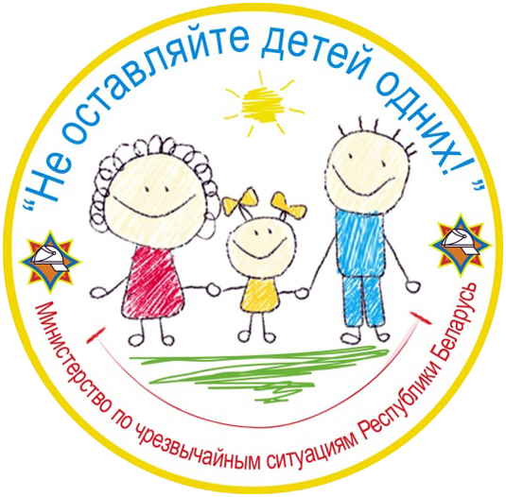В Беларуси 11 мая стартует акция «Не оставляйте детей одних!»

Республиканская акция Министерства по чрезвычайным ситуациям «Не оставляйте детей одних» пройдет с 11 мая по 1 июня.

Целью мероприятия, в котором помимо МЧС будут задействованы и другие организации, является донести информацию об опасности оставления детей одних и о правилах безопасности в различных ситуациях.

— Даже на несколько минут оставшиеся без присмотра малыши – это для спасателей чрезвычайная ситуация, — отмечают в МЧС. — Этих «пяти минут» достаточно, чтобы бросить зажженную спичку, попробовать «непонятную» жидкость на вкус, взобраться на окно, не говоря уже о том, чтобы проглотить таблетку или батарейку.

Акция «Не оставляйте детей одних» пройдет в четыре этапа.

1-й этап (с 11 по 15 мая) приурочен к Международному дню семьи. Он пройдет в местах массового пребывания людей: в торгово-развлекательных центрах и кинотеатрах.

В рамках 2-го этапа (с 16 по 24 мая) пройдут беседы в дошкольных учреждениях и начальных классах школ. Спасатели выступят на родительских собраниях, проведут встречи с гражданами в учреждениях здравоохранения. Акцент будет сделан на работу с молодыми и будущими мамами.

В ходе 3-го этапа (с 27 по 31 мая) масштабные мероприятия пройдут в многодетных семьях и детских домах семейного типа. Особый акцент будет сделан на работе с родителями, воспитывающими детей дошкольного и младшего школьного возраста. Викторины, анкетирование, конкурсы по ОБЖ для детей и родителей, различные игровые развлекательно-познавательные моменты, показ видеофильмов «Школа безопасности», «Недетские игры», мультфильмов «Волшебная книга» и «Спасайка» – далеко не полный список «активностей» от спасателей.

Финальный этап акции состоится в первый день лета – он приурочен к Международному Дню защиты детей. Спасатели по всей стране проведут зрелищные и массовые мероприятия на открытых площадках. Конкурсы, викторины, ярмарки и выставка пожарной аварийно-спасательной техники.

Старший инспектор группы пропаганды и взаимодействия с общественностью Быховского РОЧС

Сергей Исаенко